Cahier des charges - Glam & Rock



Cahier des charges
Boutique en ligne: Glam & Rock

Glam & Rock ( Ou Glam x Rock)
le 12/03/2020

Cahier des charges - Glam & Rock

Historique

Auteur Remarques Date n°version

Virginie Brizard 1ère version du CDC 12/03/2020 0.1

> Mise en place des premiers élements, et du squelette du CDC. En attente de la validation des maquettes.

Virginie Brizard 2ème version du CDC 02/04/2020 0.2

> Ajout des point 1, 2, et 3. Maquettes validées ainsi que choix de la charte graphique.

Virginie Brizard 3ème version du CDC 24/04/2020 0.3

> Ajout des points 4, 5, 6, 7 et établissement du budget.

Auteurs

Auteur Remarques Contact

Virginie Brizard Développeuse virginie@koji.fr

Cahier des charges - Glam & Rock

Contenu

Table des matières

Historique ......................................................................................................... 2

Auteur(s) ........................................................................................................... 2

1. Présentation .................................................................................................. 4

2. Objectifs ....................................................................................................... 4

3. Périmètre du projet........................................................................................ 4

3.1. Le Front Office (FO)...................................................................................... 4

3.2. Le Back Office (BO)...................................................................................... 5

3.2.1. Back office administrateur......................................................................... 5

3.2.2. Back office client ...................................................................................... 5

4. Fonctionnalités du site .................................................................................... 6

4.1. Arborescence ............................................................................................... 6

4.2. Description fonctionnelle .............................................................................. 6

4.2.1. Pages de contenu....................................................................................... 6

4.2.2. Fonctionnalités.......................................................................................... 9

5. Technique ....................................................................................................... 8

5.1. Modules....................................................................................................... 8

5.2. Référencement............................................................................................. 8

6. Contraintes techniques................................................................................... 9

7. Planning ........................................................................................................ 9

8. Budget........................................................................................................... 10

Cahier des charges - Glam & Rock

1/ Présentation

Glam & Rock (ou Glam x Rock) est une boutique de vêtements en ligne, spécialisée dans les accessoires, les vêtements pour hommes, et pour femmes dans un style orienté rock'n'roll.
Leur siège social se situe au 11 Rue Paré, 44000 Nantes.
Ce projet de vente en ligne intervient dans le support du projet physique gérer sur Nantes.

2/ Objectifs

L'objectif de la boutique en ligne est de permettre l'accessibilité des produits partout en France. Il a pour but d'accroître l'activité de l'entreprise, en permettant à la boutique de vendre ses produits en ligne en plus de ses ventes physiques.
Le site est destiné tout public, de tout âge et de tout sexe.
En terme de trafic, l'équipe estime un trafic d'environ 500 utilisateurs par mois la première année.

2/ Périmètre du projet

Le site en ligne sera structuré en deux grandes parties, notamment :

● Un Front Office : interface accessible aux utilisateurs et aux administrateurs et qui comporte l’essentiel des fonctionnalités visibles du site.

● Un Back Office : interface permettant aux administrateurs et utilisateurs d’accéder à leurs informations personnelles et/ou modifier des données du site.

3.1/ Le Front Office [FO]

Accessible aux utilisateurs (public) et aux administrateurs, Le Front Office est composé de :
● La page d’accueil,
● La page vêtement pour hommes,
● La page vêtement pour femmes,
● La page accessoires,
● La page produit,
● La page panier,
Cahier des charges - Glam & Rock

● Le formulaire de contact,
● Le formulaire d'authentification,
● Les interfaces de réservation et de paiement

3.1/ Le Back Office [BO]

Le Back office est composé de fonctionnalités différentes selon que l’utilisateur est un administrateur ou un client.

    - Back office administrateur
Le back office permettra à̀ un administrateur :
● La gestion des contenus sur les pages du site,
● La gestion des prix, des promotions sur les produits,
● La gestion du stock

    - Back office client
Le back office permettra à̀ un utilisateur:
● L'accès à la liste des achats effectués,
● L’accès et la modification de certaines de ses informations personnelles,
● Le formulaire d'authentification,
● Les interfaces de paiements

Cahier des charges - Glam & Rock

4/ Fonctionnalités du site

4.1 Arborescence
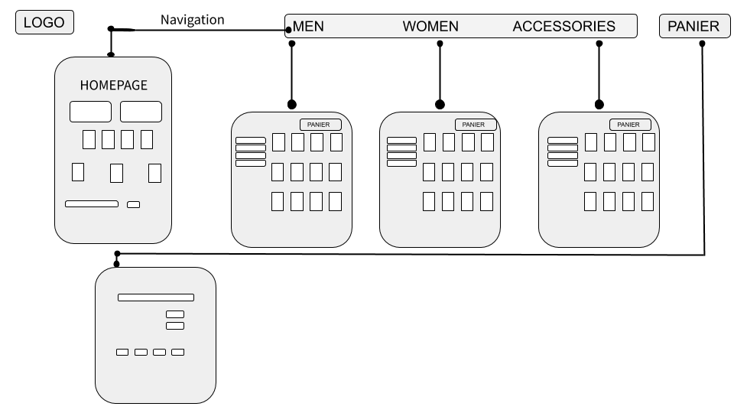
4.2/ Description Fonctionnelle
4.2.1 Page de contenu
Toutes les pages de contenu comportent le menu de navigation, le corps organisé différemment selon les pages ainsi qu'un footer.

4.2.2.1 Page d'accueil [FO]
Il s'agit de la première page que verra un utilisateur sur le site. La page d'accueil devra être organisée comme suit:
● Une première zone composée de deux photos, représentant la boutique pour homme, ainsi que la boutique pour femme.
● Une zone de présentation des meilleures ventes
● Une zone de présentation des accessoires
● Une zone de proposition d'inscription à la newsletter

4.2.2.2 Page vêtement pour homme, pour femme, accessoires
Cette page représente l'ensemble des produits, respectivement à chaque catégorie de produits.
Sur la gauche de la page, se trouvera les filtres suivants:
● catégorie,
● taille,
● gamme de prix

Cahier des charges - Glam & Rock

Au centre de la page, trois lignes de quatre produits afficheront, dans cet ordre:
● la photo du produit,
● le prix du produit,
● le nom du produit

4.2.2.3 Page produit [FO]
Au clic sur la photo ou le nom d'un produit, s'affichera la fiche produit, réunissant:
● La photo du produit,
● Le prix du produit,
● Si disponible en plusieurs coloris, le choix du coloris,
● Si disponible en plusieurs taille, le choix des tailles. A défaut , afficher: Taille Unique,
● Si le produit est en stock,
● Un bouton "ajouter au panier"

4.2.2.4 Page panier [FO]
● Le client pourra accéder à cette page depuis n'importe quelle page, depuis la navigation,
● On y retrouvera :
● La liste des achats, ainsi que son total, tva incluse, et spécifiée séparémment,
● Le choix des différents moyens de paiement.

4.2.2.4bis Effectuer un paiement [FO]
Pour acheter un produit, un utilisateur devra effectuer son paiement grâce aux moyens mis en place sur le site. Le paiement sera géré par le module de paiment fournie par la banque du client.

4.2.2.5 Effectuer une recherche [FO]
Un utilisateur pourra effectuer une recherche:
● Par catégorie

4.2.2.6 Accéder aux informations personnelles [BO]
Un utilisateur pourra depuis son espace personnel, avoir accès à ses informations personnelles et en modifier une partie à savoir :
● Son nom
● Son prénom
● Son adresse mail
Cahier des charges - Glam & Rock

● Son adresse postale

4.2.2.7 Afficher un historique de données [BO]
Depuis son espace personnel, un utilisateur pourra disposer de l’historique des transactions qu’il a effectuées sur le site.
L’utilisateur devra disposer également de la liste des achats qu’il a effectués sur le site. Cette liste ne pourra pas être téléchargée.
4.2.2.8 Ajouter ou modifier un produit [BO]
Un administrateur pourra:
● Ajouter un produit; Le nom, la catégorie du produit, ainsi que son prix sera obligatoire,
● Modifier un produit

4.2.2.9 Afficher et modifier une commande [BO]
Un administrateur pourra avoir accès:
● D’une part, à la liste de toutes les commandes effectuées sur le site par tous les utilisateurs.
● D’autre part, à la liste d’une ou plusieurs commandes d’un utilisateur Cette fonctionnalité ne tient pas compte d’un besoin de reporting de la part du client. Les exports de liste seront gérés par le module WooCommerce.

4.2.2.10 Afficher la liste des utilisateurs inscrits [BO]
Un administrateur pourra accéder à la liste des utilisateurs

4.2.2.11 Compliance données personnelles
Le client n’a pas prévu d’intégrer à un quelconque endroit du site Internet (front office et back office) des fonctionnalités liées à la protection des données personnelles.

5/ Technique

5.1 Modules
Pour pouvoir mettre en place les fonctionnalités prévues pour le site, les modules suivants devront être utilisés :
● WooCommerce : extension open source WordPress pour créer une boutique en ligne.
● AutomateWoo : module d’Automatisation marketing pour WooCommerce
Cahier des charges - Glam & Rock

● WooCommerce Product Search : module de recherche pour

WooCommerce.

5.2 Référencement
Afin d'optimiser les recherches dans les moteurs, les photos des produits seront incrustées dui nom de la boutique. De même l'ensemble des pages seront taguées selon les schema de données structurées disponibles sur shema.org afin de faciliter le bon référencement.

6/ Contraintes techniques

● Le module de paiement de la banque du client devra être connecté et utilisé pour les réservations sur le site.
● Le site devra être accessible tant sur les mobiles que sur les ordinateurs de bureau. ● Aucune compatibilité spécifique n’est prévue (IE10 etc.)

7/ Planning
● 1 Fevrier – 1 Mars 2020: Validation maquettes.
● 1 Mars – 1 Avril 2020: Validation du cahier des charges, et du périmètre du projet.
● 1 Avril – 1 Juin 2020 : Développement du site
● 1 Juin 2020: Mise en ligne du site en version 'Recette', afin de réaliser la saisie des contenue, et les tests d'achat
● 10 Juin 2020: Mise en production
● 25 Juin – 01 Septembre 2020: Phase de maintenance corrective post mise en production.

Cahier des charges - Glam & Rock

8/ Budget

DEVIS GLAM & ROCK
Lot | Tâche | Nbre de Jours | P.U | Total
Design | Design des éléments globaux ( navigation, footer) | 1 | 580,00 € | 580,00 €
Design | Page d'accueil | 3 | 580,00 € | 1 740,00 €
Design | Page génériques intérieur | 1 | 580,00 € | 580,00 €
Design | Tunnel d'achat | 2 | 580,00 € | 1 160,00 €
Design | Charte graphique papier (cartes de visite, papier entête, signature de mail) | 0 | 580,00 € | 0
Design | Backoffice client | 3 | 580,00 € | 1 740,00 €

Fonctionnalités client | Intégration du design | 5 | 580,00 € | 2 900,00 €
Fonctionnalités client | Planning | 1 | 580,00 € | 580,00 €
Fonctionnalités client | Processus d'achat(panier, paiement) | 3 | 580,00 € | 1 740,00 €
Fonctionnalités client | Recherche de produit | 1 | 580,00 € | 580,00 €
Fonctionnalités client | Recherche d'accessoire | 1 | 580,00 € | 580,00 €

Fonctionnalités admin | Ajouter/Modifier un produit | 1 | 580,00 € | 580,00 €
Fonctionnalités admin | Ajouter/Modifier un accessoire | 1 | 580,00 € | 580,00 €
Fonctionnalités admin | Voir/ Modifier une commande | 1 | 580,00 € | 580,00 €
Fonctionnalités admin | Modifier le contenu du site | 4 | 580,00 € | 2 320,00 €

Modules à a | Woocommerce | 0 |  | 0,00 €
Modules à a | AutomateWoo | 99,00 € |  | 99,00 €
Modules à a | WooCommerce Product Search | 49,00 € |  | 49,00 €

 | TOTAL | 16 388,00 €

